ПРОЕКТ ИЗМЕНЕНИЙ В ГЕНЕРАЛЬНЫЙ ПЛАН
СЕЛЬСКОГО ПОСЕЛЕНИЯ КРАСНОСЕЛЬСКОЕ
МУНИЦИПАЛЬНОГО РАЙОНА СЕРГИЕВСКИЙ
САМАРСКОЙ ОБЛАСТИ

Материалы по обоснованию проекта изменений в генеральный план сельского поселения Красносельское муниципального района Сергиевский Самарской области

Пояснительная записка

1. Состав проекта 4
2. Общие положения 5
3. Сведения о нормативных правовых актах Российской Федерации, Самарской области, муниципальных правовых актах 7
4. Обоснование внесения в генеральный план изменений 11
4.1. Анализ территории, в отношении которой вносятся изменения 11
Таблица 1. Перечень территорий, рассматриваемых в рамках проекта изменений в Генеральный план 11
Таблица 2. Координаты частей земельных участков (ЧЗУ) из таблицы 1 14
Рисунок 1.1 Схема территорий для разработки проекта изменений в генеральный план сельского поселения Красносельское муниципального района Сергиевский Самарской области 17
Рисунок 1.2 Области, в которых предлагается разработка проекта изменений в генеральный план сельского поселения Красносельское муниципального района Сергиевский Самарской области 18
Рисунок 1.3 Области, в которых предлагается разработка проекта изменений в генеральный план сельского поселения Красносельское муниципального района Сергиевский Самарской области 19
4.2. Обоснование изменений в генеральный план 20
4.3. Параметры функциональных зон, изменение которых повлечет проект изменений в генеральный план сельского поселения Красносельское 22
Таблица 3. Изменение площадей функциональных зон 22
Таблица 4. Параметры функциональных зон сельского поселения Красносельское муниципального района Сергиевский Самарской области 23
Рисунок 4.1 Фрагмент №1 карты функциональных зон сельского поселения Красносельское Сергиевского района 24
Рисунок 4.2 Фрагмент №2 карты функциональных зон сельского поселения Красносельское Сергиевского района 25
Рисунок 4.3 Фрагмент №3 карты функциональных зон сельского поселения Красносельское Сергиевского района 26
Рисунок 4.4 Фрагмент №4 карты функциональных зон сельского поселения Красносельское Сергиевского района 27
Рисунок 4.5 Фрагмент №5 карты функциональных зон сельского поселения Красносельское Сергиевского района 28
Рисунок 4.6 Фрагмент №6 карты функциональных зон сельского поселения Красносельское Сергиевского района 29
Рисунок 4.7 Фрагмент №7 карты функциональных зон сельского поселения Красносельское Сергиевского района 30
4.4. Учет границ лесничеств, особо охраняемых природных территорий 31
4.5. Месторождения полезных ископаемых 31
5. Сведения о планируемых для размещения на территории объектах местного значения сельского поселения и обоснование выбранного варианта размещения объектов местного значения, оценка их возможного влияния на комплексное развитие этих территорий, оценка их возможного влияния на комплексное развитие этих территорий 32
6. Сведения о планируемых для размещения на территории поселения новых объектах федерального значения, объектах регионального значения, обоснование выбранного варианта размещения данных объектов и оценка их возможного влияния на комплексное развитие территорий 32
7. Сведения о планируемых для размещения на территории поселения новых объектах местного значения муниципального района, обоснование выбранного варианта размещения данных объектов и оценка их возможного влияния на комплексное развитие территорий 33
8. Перечень и характеристика основных факторов риска возникновения чрезвычайных ситуаций природного и техногенного характера 34
9. Сведения об утвержденных предметах охраны и границах территорий исторических поселений федерального значения и исторических поселений регионального значения 34
10. Перечень земельных участков, которые включаются в границы / исключаются из границ населенных пунктов 34
11. Сведения о зонах с особыми условиями использования территорий 34
12. Сведения об утвержденных предметах охраны и границах территорий исторических поселений федерального значения и исторических поселений регионального значения 37
13. Предмет согласования проекта изменений в генеральный план с уполномоченными органами 38
Таблица 4. Основания для согласования проекта изменений в генеральный план с уполномоченным Правительством Российской Федерации федеральным органом исполнительной власти 38
Таблица 5. Основания для согласования проекта изменений в генеральный план с Правительством Самарской области 40
Таблица 6. Основания для согласования проекта изменений в генеральный план с Администрацией муниципального района Сергиевский 41
Таблица 7. Основания для согласования проекта изменений в генеральный план с органом исполнительной власти Самарской области, уполномоченным в области охраны атмосферного воздуха 42

Состав проекта
Проект изменений в генеральный план сельского поселения Красносельское муниципального района Сергиевский Самарской области разработан в соответствии с требованиями статьи 23 Градостроительного кодекса Российской Федерации в следующем составе:
- Утверждаемая часть
- Том 1. Положение о территориальном планировании сельского поселения Красносельское муниципального района Сергиевский Самарской области;
- Том 2. Графические материалы:
  - Карта границ населенных пунктов, входящих в состав сельского поселения Красносельское муниципального района Сергиевский Самарской области (М 1:25000);
  - Карта функциональных зон сельского поселения Красносельское муниципального района Сергиевский Самарской области (М 1:25000);
  - Карта планируемого размещения объектов местного значения сельского поселения Красносельское муниципального района Сергиевский Самарской области (М 1:10000);
  - Карта, планируемого размещения объектов инженерной инфраструктуры местного значения сельского поселения Красносельское муниципального района Сергиевский Самарской области (М 1:10000);
- Том 3. Сведения о границах населенных пунктов сельского поселения Красносельское муниципального района Сергиевский Самарской области.
- Материалы по обоснованию
- Том 4. Пояснительная записка;
- Том 5. Материалы по обоснованию в виде карт:
5.1. Карта обоснования внесения изменений в генеральный план сельского поселения Красносельское муниципального района Сергиевский муниципального района Сергиевский Самарской области (М 1:10000, М 1:25000);
- Электронная версия проекта на CD (Для открытого пользования).

Общие положения
Настоящим проектом вносятся изменения в генеральный план сельского поселения Красносельское муниципального района Сергиевский Самарской области, утвержденный решением Собрания представителей сельского поселения Красносельское муниципального района Сергиевский Самарской области от 11.12.2013 г. № 23 (с изменениями от 20.12.2019 г. № 39).
Проект внесения изменений в Генеральный план (далее по тексту также – проект изменений в генеральный план, проект) выполнен ГУП СО институт «ТеррНИИгражданпроект» на основании договора № ДД—00343/2024/1547364 от 28.05.2024 г. с ООО «ННК-Самаранефтегаз».
Целью разработки проекта изменений в генеральный план сельского поселения Красносельское муниципального района Сергиевский Самарской области, утвержденный решением Собрания представителей сельского поселения Красносельское муниципального района Сергиевский Самарской области от 11.12.2013 г. № 23 (с изменениями от 20.12.2019 г. № 39), согласно п.6 технического задания (Приложение №1.2 к договору ДД—00343/2024/1547364 от 28.05.2024) является установление функциональной зоны «Производственные зоны, зоны инженерной и транспортной инфраструктур» для следующих территорий эксплуатационных скважин Радаевского месторождения:
№ | Кадастровый номер участка, части земельного участка | Объект | Площадь, кв.м.
 | 63:31:0311003:639 | Эксплуатационная скважина № 607 Радаевского месторождения | 3600
 | 63:31:0311003:640 | Эксплуатационная скважина № 608 Радаевского месторождения | 3093
 | 63:31:0311003:637 | Эксплуатационная скважина № 609 Радаевского месторождения | 3600
 | 63:31:0310003:387 ЧЗУ | Эксплуатационная скважина № 700 Радаевского месторождения | 3600
 | 63:31:0311003:643 | Эксплуатационная скважина № 709 Радаевского месторождения | 3600
 | 63:31:0311003:зу1 | Эксплуатационная скважина № 719 Радаевского месторождения | 3600
 | 63:31:0310003:144 ЧЗУ (ЕЗ 63:31:0000000:359) | Эксплуатационная скважина № 731 Радаевского месторождения | 3600
 | 63:31:0310003:144 ЧЗУ (ЕЗ 63:31:0000000:359) | Эксплуатационная скважина № 730 Радаевского месторождения | 3600
 | 63:31:0310003:144 ЧЗУ (ЕЗ 63:31:0000000:359) | Эксплуатационная скважина № 732 Радаевского месторождения | 3600
 | 63:31:0311003:ЗУ1 | Эксплуатационная скважина № 737 Радаевского месторождения | 3600
 | 63:31:0311003:ЗУ1 | Эксплуатационная скважина № 735 Радаевского месторождения | 3600
 | 63:31:0311003:ЗУ1 | Эксплуатационная скважина № 734 Радаевского месторождения | 3600
 | 63:31:0311003:зу1 | Эксплуатационная скважина № 733 Радаевского месторождения | 3600
 | 63:31:0311003:638 ЧЗУ | Эксплуатационная скважина № 631 Радаевского месторождения | 3600
 | 63:31:0310003:132 чзу | Эксплуатационная скважина № 714 Радаевского месторождения | 3600
 | 63:31:0310003:387 чзу | Эксплуатационная скважина № 739 Радаевского месторождения | 3600
 | 63:31:0311002:142 ЧЗУ (ЕЗ 63:31:0000000:359) | Эксплуатационная скважина № 632 Радаевского месторождения | 3600

Основанием для внесения изменений в Генеральный план является Постановление Администрации сельского поселения Красносельское муниципального района Сергиевский Самарской области от 10.07.2024 г. №29 «О подготовке проекта изменений в генеральный план сельского поселения Красносельское муниципального района Сергиевский Самарской области».
В проекте сохранены основные цели и приоритеты развития поселения, установленные Генеральным планом. За основу приняты границы населенных пунктов, границы функциональных зон и их параметры, планируемое размещение объектов местного значения, установленные Генеральным планом от 11.12.2013 г. № 23 (с изменениями от 20.12.2019 г. № 39). В проекте принят проектный период, аналогичный установленному в Генеральном плане до 2033 года.
Проектом предусматривается внесение изменений в Генеральный план только в части вышеописанных задач. В карты утверждаемой части Генерального плана изменения внесены посредством их изложения в новой редакции. Материалы по обоснованию в виде карт подготовлены в виде Карты обоснования внесения изменений в генеральный план сельского поселения Красносельское муниципального района Сергиевский Самарской области (М:25000, М:10000) и обосновывают изменения функционального зонирования территории сельского поселения Красносельское. Настоящая пояснительная записка содержит обоснование вносимых проектом изменений в части вышеуказанных задач.
Проект изменений в генеральный план содержит обязательное приложение к генеральному плану, предусмотренное частью 5.1 статьи 23 Градостроительного кодекса Российской Федерации - сведения о границах населенных пунктов, входящих в состав поселения.

Сведения о нормативных правовых актах Российской Федерации, Самарской области, муниципальных правовых актах
Проект изменений выполнен в соответствии со следующими нормативными правовыми актами:
Нормативные правовые акты Российской Федерации, в том числе:
- Градостроительный кодекс Российской Федерации;
- Земельный кодекс Российской Федерации;
- Водный кодекс Российской Федерации;
- Лесной кодекс Российской Федерации;
- Федеральный закон от 29 декабря 2004 года № 191-ФЗ «О введении в действие Градостроительного кодекса Российской Федерации»;
- Федеральный закон от 25 октября 2001 года № 137-ФЗ «О введении в действие Земельного кодекса Российской Федерации»;
- Федеральный закон от 31.12.2017 № 507-ФЗ «О внесении изменений в Градостроительный кодекс Российской Федерации и отдельные законодательные акты Российской Федерации»;
- Федеральный закон от 13.07.2015 № 218-ФЗ «О государственной регистрации недвижимости»;
- Федеральный закон от 21.12.2004 № 172-ФЗ “О переводе земель или земельных участков из одной категории в другую”;
- Федеральный закон от 14.03.1995 № 33-ФЗ «Об особо охраняемых природных территориях»;
- Федеральный закон от 25.06.2002 № 73-ФЗ «Об объектах культурного наследия (памятниках истории и культуры) народов Российской Федерации»;
- Федеральный закон от 06.10.2003 № 131-ФЗ «Об общих принципах организации местного самоуправления в Российской Федерации»;
- Закон Российской Федерации от 21.02.1992 № 2395-1 «О недрах»;
- Федеральный закон от 08.11.2007 № 257-ФЗ «Об автомобильных дорогах и о дорожной деятельности в Российской Федерации и о внесении изменений в отдельные законодательные акты Российской Федерации»;
- Федеральный закон от 24 июля 2007 года № 221-ФЗ «О кадастровой деятельности»;
- Федеральный закон от 25 июня 2002 года № 73-ФЗ «Об объектах культурного наследия (памятниках истории и культуры) народов Российской Федерации»;
- Федеральный закон от 21 декабря 1994 года № 68-ФЗ «О защите населения и территорий от чрезвычайных ситуаций природного и техногенного характера»;
- Федеральный закон от 24 ноября 1995 года № 181-ФЗ «О социальной защите инвалидов в Российской Федерации»;
- Постановление Правительства Российской Федерации от 12 сентября 2015 г. № 972 «Об утверждении положения о зонах охраны объектов культурного наследия (памятников истории и культуры) народов Российской Федерации и о признании утратившими силу отдельных положений нормативных правовых актов Правительства Российской Федерации»;
- Постановление Правительства Российской Федерации от 10 января 2009 г. № 17 «Об утверждении Правил установления на местности границ водоохранных зон и границ прибрежных защитных полос водных объектов»;
- Постановление Правительства Российской Федерации от 23 июля 2007 г. № 469 «О порядке утверждения нормативов допустимых сбросов веществ и микроорганизмов в водные объекты для водопользователей»;
- Распоряжение Правительства Российской Федерации от 1 августа 2016 года №1634-р «Об утверждении схемы территориального планирования Российской Федерации в области энергетики»;
- Распоряжение Правительства Российской Федерации от 26.02.2013 N 247-р «Об утверждении схемы территориального планирования Российской Федерации в области высшего профессионального образования»;
- Распоряжение Правительства Российской Федерации от 28.12.2012 N 2607-р «Об утверждении схемы территориального планирования Российской Федерации в области здравоохранения»;
- Распоряжение Правительства РФ от 6 мая 2015 г. N 816-р «О схеме территориального планирования РФ в области федерального транспорта (в части трубопроводного транспорта) (с изменениями и дополнениями);
- Распоряжение Правительства РФ от 19 марта 2013 г. N 384-р Об утверждении схемы территориального планирования РФ в области федерального транспорта (железнодорожного, воздушного, морского, внутреннего водного транспорта) и автомобильных дорог федерального значения (с изменениями и дополнениями)
- Приказ Минэкономразвития России от 23.11.2018 № 650 «Об установлении формы графического описания местоположения границ населенных пунктов, территориальных зон, особо охраняемых природных территорий, зон с особыми условиями использования территории, формы текстового описания местоположения границ населенных пунктов, территориальных зон, требований к точности определения координат характерных точек границ населенных пунктов, территориальных зон, особо охраняемых природных территорий, зон с особыми условиями использования территории, формату электронного документа, содержащего сведения о границах населенных пунктов, территориальных зон, особо охраняемых природных территорий, зон с особыми условиями использования территории, и о признании утратившими силу приказов Минэкономразвития России от 23 марта 2016 г. № 163 и от 4 мая 2018 г. № 236» (далее также - приказ Минэкономразвития РФ № 650);
- Приказ Минэкономразвития Российской Федерации от 09.01.2018 № 10 «Об утверждении требований к описанию и отображению в документах территориального планирования объектов федерального значения, объектов регионального значения, объектов местного значения и о признании утратившим силу приказа Минэкономразвития России от 07.12.2016 № 793»;
- Приказ Минэкономразвития Российской Федерации от 26.05.2011 № 244 «Об утверждении Методических рекомендаций по разработке проектов генеральных планов поселений и городских округов»;
- Приказ Минэкономразвития Российской Федерации от 01.08.2014 № п/369 «О реализации информационного взаимодействия при ведении государственного кадастра недвижимости в электронном виде»;
- Закон Самарской области от 10.02.2009 № 7-ГД «Об обеспечении беспрепятственного доступа маломобильных граждан к объектам социальной, транспортной и инженерной инфраструктур, информации и связи в Самарской области»;
- «СП 59.13330.2012. Свод правил. Доступность зданий и сооружений для маломобильных групп населения. Актуализированная редакция СНиП 35-01-2001»;
- СП 53.13330.2011. «Свод правил. Планировка и застройка территорий садоводческих (дачных) объединений граждан, здания и сооружения. Актуализированная редакция СНиП 30-02-97*»;
- СП 30-102-99 «Планировка и застройка территорий малоэтажного жилищного строительства»;
- СанПиН 2.2.1/2.1.1.1200-03 «Санитарно-защитные зоны и санитарная классификация предприятий, сооружений и иных объектов», утвержденные Постановлением Главного государственного санитарного врача РФ от 25 сентября 2007 г. N 74;
- СНиП 22-02-2003 «Инженерная защита территорий, зданий и сооружений от опасных геологических процессов. Основные положения»;
- СНиП 2.01.51-90 «Инженерно-технические мероприятия гражданской обороны»;
- Государственная программа Российской Федерации «Комплексное развитие сельских территорий»

Нормативные правовые акты Самарской области, в том числе:
- Закон Самарской области от 28.02.2005 № 63-ГД ( с изм. на 09.11.2015 г.) «Об образовании городских и сельских поселений в пределах муниципального района Сергиевский Самарской области, наделении их соответствующим статусом и установлении их границ»;
- Закон Самарской области от 7 ноября 2007г. № 131-ГД «О регулировании лесных отношений на территории Самарской области»;
- Закон Самарской области от 12 июля 2006г. № 90-ГД «О градостроительной деятельности на территории Самарской области»;
- Закон Самарской области от 11.03.2005 № 94-ГД «О земле»;
- Закон Самарской области от 6 апреля 2009 г. № 46-ГД «Об охране окружающей среды и природопользовании в Самарской области»;
- Закон Самарской области от 08.12.2008 № 142-ГД «Об объектах культурного наследия (памятников истории и культуры) народов Российской Федерации, расположенных на территории Самарской области»;
- Постановление Правительства Самарской области от 12.07.2017 №441 «О Стратегии социально-экономического развития Самарской области на период до 2030 года»;
- Схема территориального планирования Самарской области, утвержденная постановлением Правительства Самарской области от 13.12.2007 № 261 ((с изм. от 18.10.2023 № 828);
- Приказ министерства строительства Самарской области от 24.12.2014 № 526-п «Об утверждении региональных нормативов градостроительного проектирования Самарской области»;
- Приказ министерства сельского хозяйства и продовольствия Самарской области от 13.05.2014 № 148-п «Об утверждении Перечня особо ценных продуктивных сельскохозяйственных угодий из состава земель сельскохозяйственного назначения на территории Самарской области, использование которых для других целей не допускается».
- Государственная программа Самарской области «Развитие коммунальной инфраструктуры в Самарской области» на 2014-2023 годы;

Муниципальные правовые акты
- Схема территориального планирования муниципального района Сергиевский Самарской области, утвержденная решением Собрания представителей муниципального района Сергиевский Самарской области № 3 от 28.01.2010 г.;
- Генеральный план сельского поселения Красносельское муниципального района Сергиевский Самарской области, утверждённый решением Собрания представителей сельского поселения Красносельское муниципального района Сергиевский Самарской области от 11.12.2013 г. № 23 (с изменениями от 20.12.2019 г. № 39);

Обоснование внесения в генеральный план изменений

4.1. Анализ территории, в отношении которой вносятся изменения
В соответствии с Постановлением Администрации сельского поселения Красносельское муниципального района Сергиевский Самарской области от 10.07.2024 г. №29 «О подготовке проекта изменений в Генеральный план сельского поселения Красносельское муниципального района Сергиевский Самарской области», », а также заявкой от ООО «ННК-Самаранефтегаз», проектом изменений в генеральный план предлагается установление функциональной зоны «Производственные зоны, зоны инженерной и транспортной инфраструктур» для территорий эксплуатационных скважин Радаевского месторождения, перечисленных в таблице 1.

Таблица 1. Перечень территорий, рассматриваемых в рамках проекта изменений в Генеральный план
№ | Кадастровый номер участка, части земельного участка | Вид разрешенного использования | Адрес | Объект | Площадь, кв.м.
 | 63:31:0311003:639 | для ведения сельскохозяйственной деятельности | Самарская область, Сергиевский р-н, с/п Красносельское | Эксплуатационная скважина № 607 Радаевского месторождения | 3600
 | 63:31:0311003:640 | для ведения сельскохозяйственной деятельности | Самарская область, Сергиевский р-н, с/п Красносельское | Эксплуатационная скважина № 608 Радаевского месторождения | 3093
 | 63:31:0311003:637 | для ведения сельскохозяйственной деятельности | Самарская область, Сергиевский р-н, с/п Красносельское | Эксплуатационная скважина № 609 Радаевского месторождения | 3600
 | 63:31:0310003:387 ЧЗУ | для ведения сельскохозяйственной деятельности | Российская Федерация, Самарская область, Сергиевский район. сельское поселение Красносельское | Эксплуатационная скважина № 700 Радаевского месторождения | 3600
 | 63:31:0311003:643 | для целей недропользования | Самарская область, Сергиевский р-н, сельское поселение Красносельское | Эксплуатационная скважина № 709 Радаевского месторождения | 3600
 | 63:31:0311003:зу1 | - | Самарская область, Сергиевский р-н, сельское поселение Красносельское | Эксплуатационная скважина № 719 Радаевского месторождения | 3600
 | 63:31:0310003:144 ЧЗУ (ЕЗ 63:31:0000000:359) | - | Самарская обл., не выделенная часть общей долевой собственности | Эксплуатационная скважина № 731 Радаевского месторождения | 3600
 | 63:31:0310003:144 ЧЗУ (ЕЗ 63:31:0000000:359) | - | Самарская обл., не выделенная часть общей долевой собственности | Эксплуатационная скважина № 730 Радаевского месторождения | 3600
 | 63:31:0310003:144 ЧЗУ (ЕЗ 63:31:0000000:359) | - | Самарская обл., не выделенная часть общей долевой собственности | Эксплуатационная скважина № 732 Радаевского месторождения | 3600
 | 63:31:0311003:ЗУ1 | - | Самарская область, Сергиевский р-н, сельское поселение Красносельское | Эксплуатационная скважина № 737 Радаевского месторождения | 3600
 | 63:31:0311003:ЗУ1 | - | Самарская область, Сергиевский р-н, сельское поселение Красносельское | Эксплуатационная скважина № 735 Радаевского месторождения | 3600
 | 63:31:0311003:ЗУ1 | - | Самарская область, Сергиевский р-н, сельское поселение Красносельское | Эксплуатационная скважина № 734 Радаевского месторождения | 3600
 | 63:31:0311003:зу1 | - | Самарская область, Сергиевский р-н, сельское поселение Красносельское | Эксплуатационная скважина № 733 Радаевского месторождения | 3600
 | 63:31:0311003:638 ЧЗУ | для ведения сельскохозяйственной деятельности | Самарская область, Сергиевский р-н, с/п Красносельское | Эксплуатационная скважина № 631 Радаевского месторождения | 3600
 | 63:31:0310003:132 чзу | для ведения сельскохозяйственной деятельности (земельные участки фонда перераспределения) | Российская Федерация, Самарская область, Сергиевский район, в границах бывшего п/х "Капо" | Эксплуатационная скважина № 714 Радаевского месторождения | 3600
 | 63:31:0310003:387 чзу | для ведения сельскохозяйственной деятельности | Российская Федерация, Самарская область, Сергиевский район. сельское поселение Красносельское | Эксплуатационная скважина № 739 Радаевского месторождения | 3600
 | 63:31:0311002:142 ЧЗУ (ЕЗ 63:31:0000000:359) | - | Самарская обл., не выделенная часть общей долевой собственности | Эксплуатационная скважина № 632 Радаевского месторождения | 3600

Таблица 2. Координаты частей земельных участков (ЧЗУ) из таблицы 1
№ п/п | ЧЗУ № участка | Объект | № точки | Х | Y
4 | 63:31:0310003:387 ЧЗУ | Эксплуатационная скважина № 700 Радаевского месторождения | 4.1 | 471 850,95 | 2 230 448,79
 |  |  | 4.2 | 471 877,46 | 2 230 502,64
 |  |  | 4.3 | 471 931,23 | 2 230 476,10
 |  |  | 4.4 | 471 904,75 | 2 230 422,26
6 | 63:31:0311003:зу1 | Эксплуатационная скважина № 719 Радаевского месторождения | 6.1 | 471 315,77 | 2 230 263,91
 |  |  | 6.2 | 471 365,26 | 2 230 297,84
 |  |  | 6.3 | 471 331,33 | 2 230 347,32
 |  |  | 6.4 | 471 281,84 | 2 230 313,38
7 | 63:31:0310003:144 ЧЗУ (ЕЗ 63:31:0000000:359) | Эксплуатационная скважина № 731 Радаевского месторождения | 1 | 471 801,89 | 2 229 790,09
8 | 63:31:0310003:144 ЧЗУ (ЕЗ 63:31:0000000:359) | Эксплуатационная скважина № 730 Радаевского месторождения | 2 | 471 834,41 | 2 229 840,51
9 | 63:31:0310003:144 ЧЗУ (ЕЗ 63:31:0000000:359) | Эксплуатационная скважина № 732 Радаевского месторождения | 3 | 471 699,82 | 2 229 927,06
 |  |  | 4 | 471 667,29 | 2 229 876,65
10 | 63:31:0311003:ЗУ1 | Эксплуатационная скважина № 737 Радаевского месторождения | 1 | 471 571,71 | 2 230 781,58
11 | 63:31:0311003:ЗУ1 | Эксплуатационная скважина № 735 Радаевского месторождения | 2 | 471 543,21 | 2 230 728,79
 |  |  | 3 | 471 666,38 | 2 230 662,27
12 | 63:31:0311003:ЗУ1 | Эксплуатационная скважина № 734 Радаевского месторождения | 4 | 471 680,63 | 2 230 688,67
 |  |  | 5 | 471 694,89 | 2 230 715,07
13 | 63:31:0311003:зу1 | Эксплуатационная скважина № 733 Радаевского месторождения | 13.1 | 471 320,99 | 2 230 386,46
 |  |  | 13.2 | 471 371,39 | 2 230 418,97
 |  |  | 13.3 | 471 338,86 | 2 230 469,40
 |  |  | 13.4 | 471 288,46 | 2 230 436,87
14 | 63:31:0311003:638 ЧЗУ | Эксплуатационная скважина № 631 Радаевского месторождения | 14.1 | 471 053,07 | 2 230 111,03
 |  |  | 14.2 | 471 072,28 | 2 230 167,86
 |  |  | 14.3 | 471 015,44 | 2 230 187,07
 |  |  | 14.4 | 470 996,23 | 2 230 130,24
15 | 63:31:0310003:132 чзу | Эксплуатационная скважина № 714 Радаевского месторождения | 15.1 | 473 244,57 | 2 231 114,68
 |  |  | 15.2 | 473 245,60 | 2 231 174,68
 |  |  | 15.3 | 473 185,60 | 2 231 175,69
 |  |  | 15.4 | 473 184,58 | 2 231 115,70
16 | 63:31:0310003:387 чзу | Эксплуатационная скважина № 739 Радаевского месторождения | 16.1 | 472 258,22 | 2 231 138,82
 |  |  | 16.2 | 472 257,85 | 2 231 198,82
 |  |  | 16.3 | 472 197,86 | 2 231 198,46
 |  |  | 16.4 | 472 198,23 | 2 231 138,45
17 | 63:31:0311002:142 ЧЗУ (ЕЗ 63:31:0000000:359) | Эксплуатационная скважина № 632 Радаевского месторождения | 17.1 | 471 223,70 | 2 227 606,41
 |  |  | 17.2 | 471 264,76 | 2 227 650,17
 |  |  | 17.3 | 471 221,01 | 2 227 691,23
 |  |  | 17.4 | 471 179,94 | 2 227 647,47

Схема территорий сельского поселения Красносельское муниципального района Сергиевский Самарской области, в отношении которых разработан проект изменений в генеральный план, а также соответствующие фрагменты изменений, приведены на рисунках 1.1-1.3.
В соответствии с генеральным планом сельского поселения Сергиевск муниципального района Сергиевский Самарской области, утверждённым решением Собрания представителей сельского поселения Сергиевск муниципального района Сергиевский Самарской области от 11.12.2013 г. № 23, с изм. от 20.12.2019 г. № 39 рассматриваемые территории отнесены к «Зоне сельскохозяйственного использования».
Объекты федерального, регионального, местного значения на рассматриваемых территориях отсутствуют.
Объекты культурного наследия (далее – ОКН), особо охраняемые территории (далее – ООПТ), земли государственного лесного фонда (далее – ГЛФ), особо ценные земли сельскохозяйственного назначения, водные объекты и др. ограничения на территории отсутствуют.
Согласно данным ЕГРН на рассматриваемых территориях отсутствуют зоны с особыми условиями использования территории (далее – ЗОУИТ).

Рисунок 1.1 Схема территорий для разработки проекта изменений в генеральный план сельского поселения Красносельское муниципального района Сергиевский Самарской области
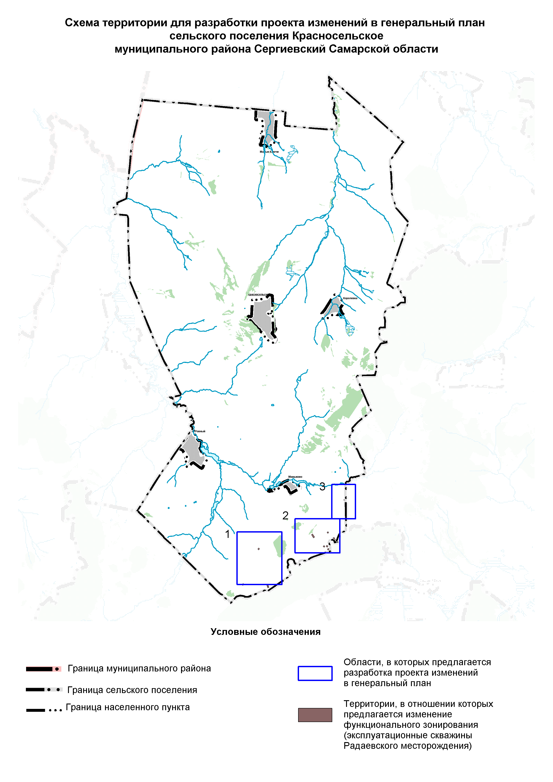

Рисунок 1.2 Области, в которых предлагается разработка проекта изменений в генеральный план сельского поселения Красносельское муниципального района Сергиевский Самарской области
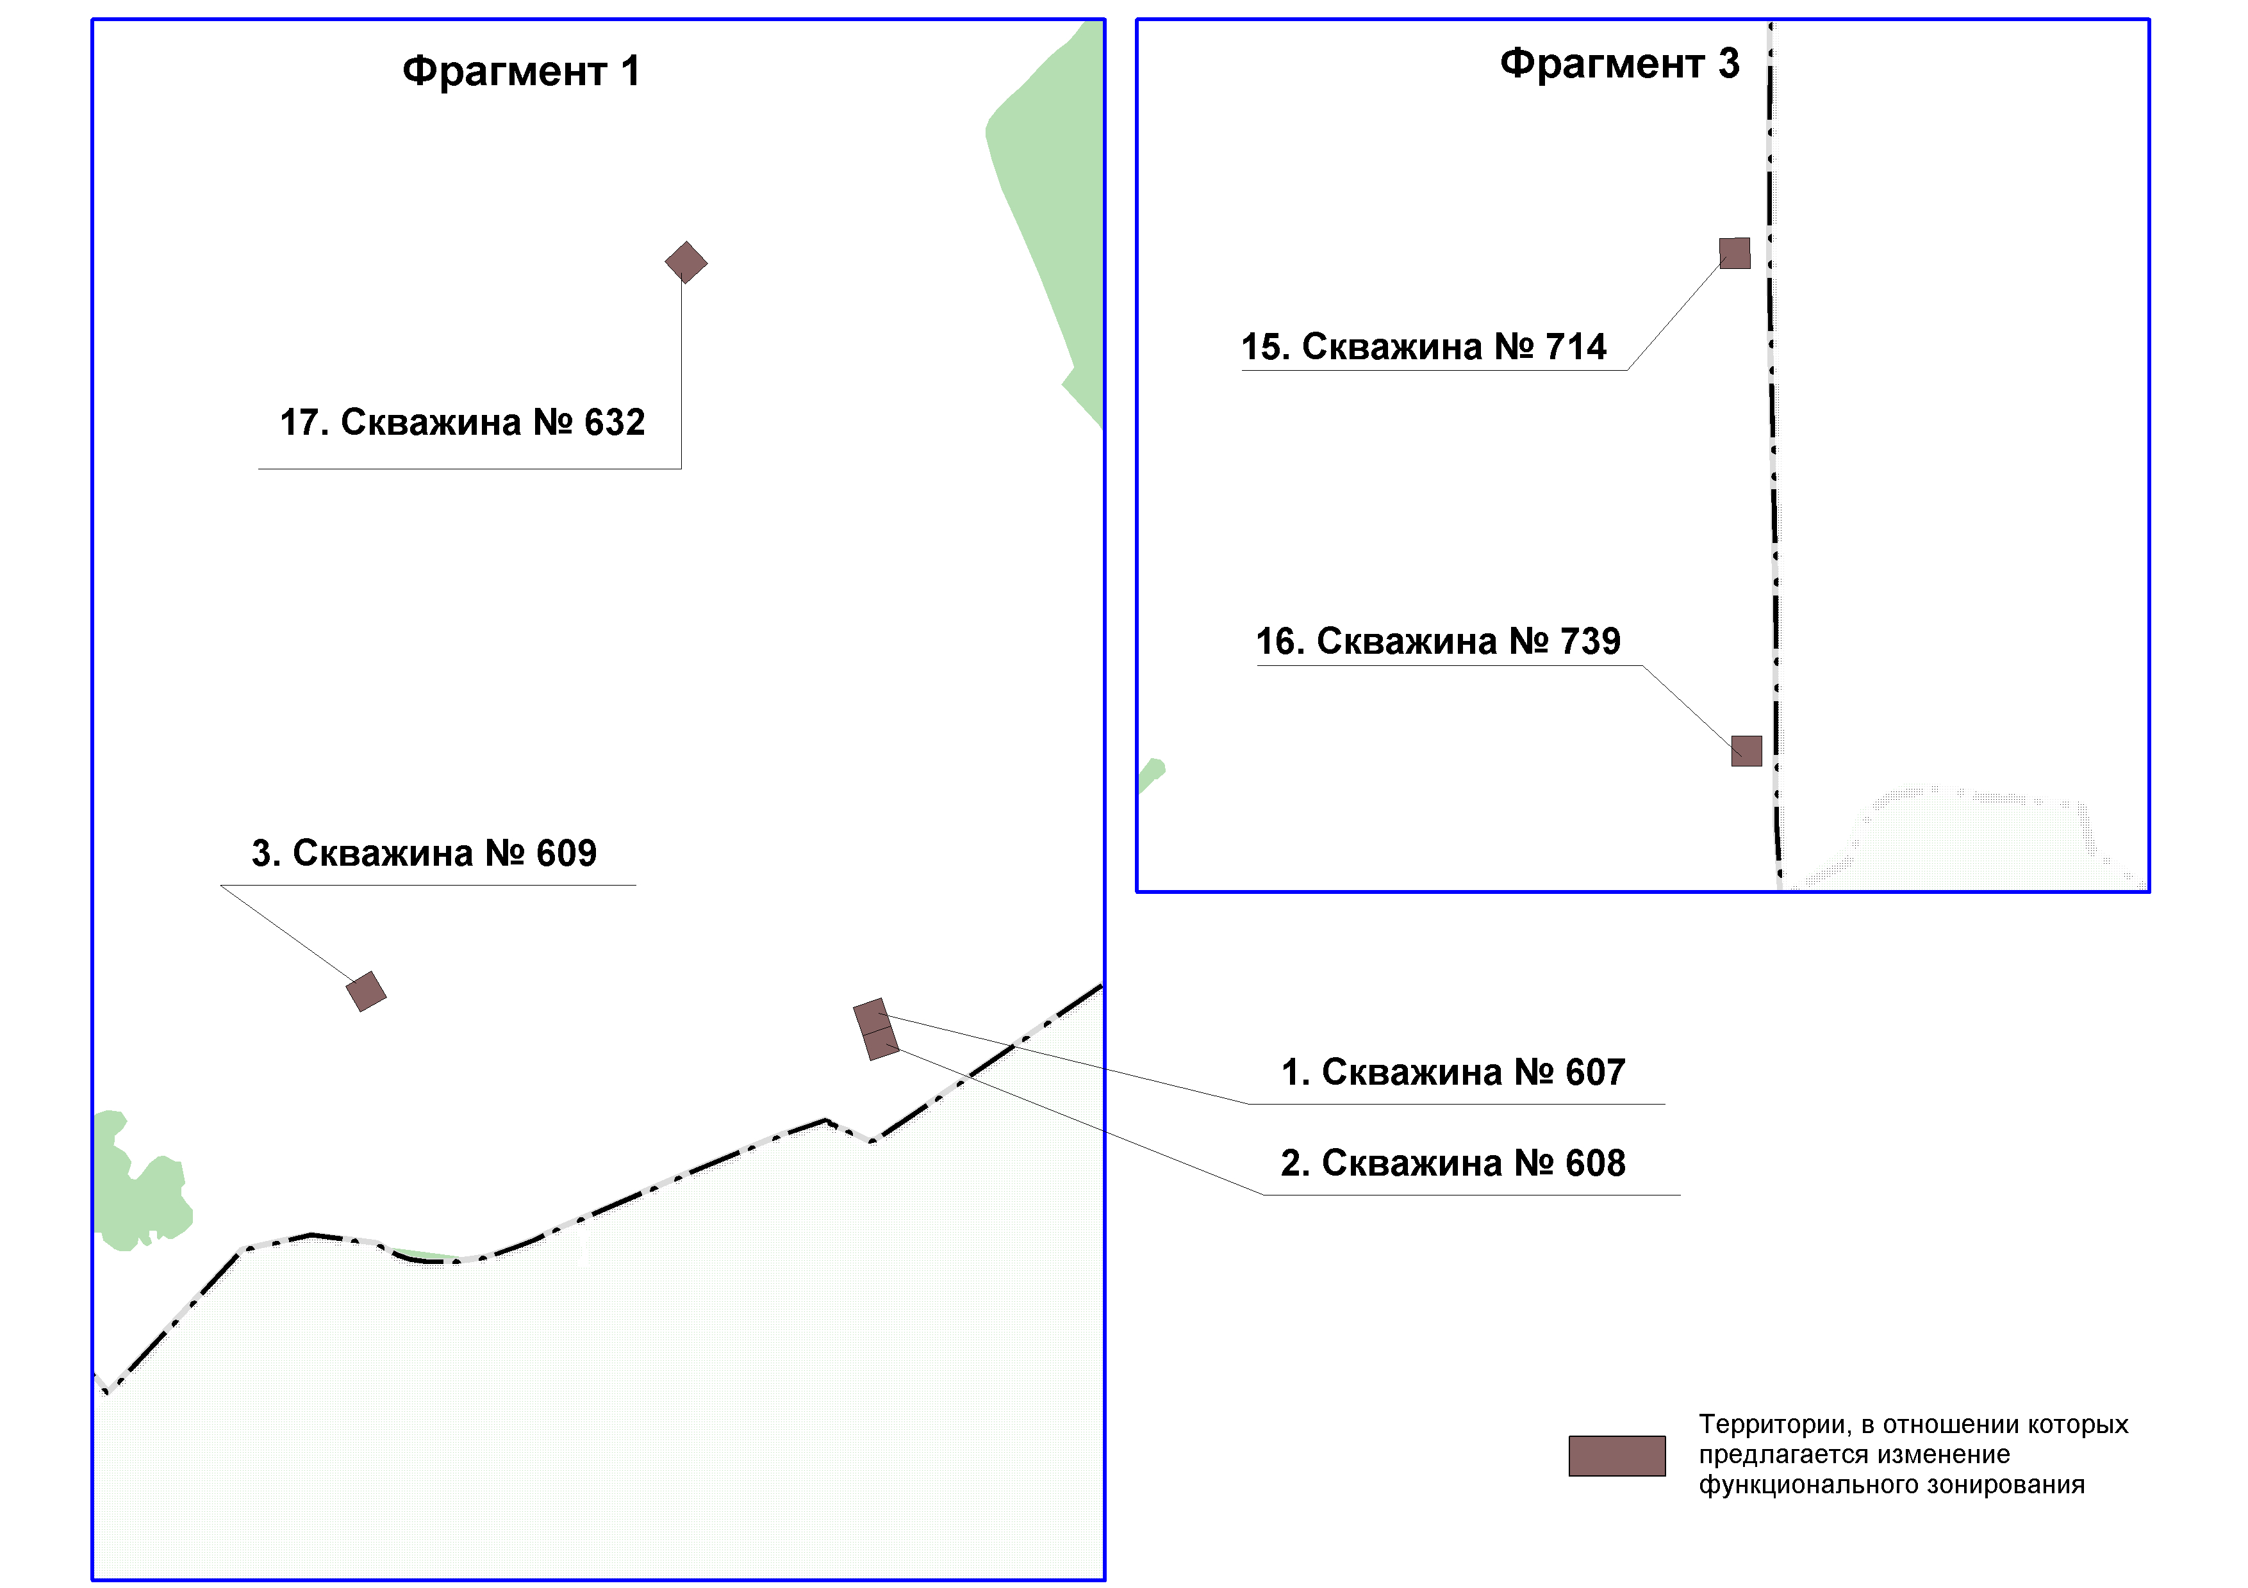

Рисунок 1.3 Области, в которых предлагается разработка проекта изменений в генеральный план сельского поселения Красносельское муниципального района Сергиевский Самарской области
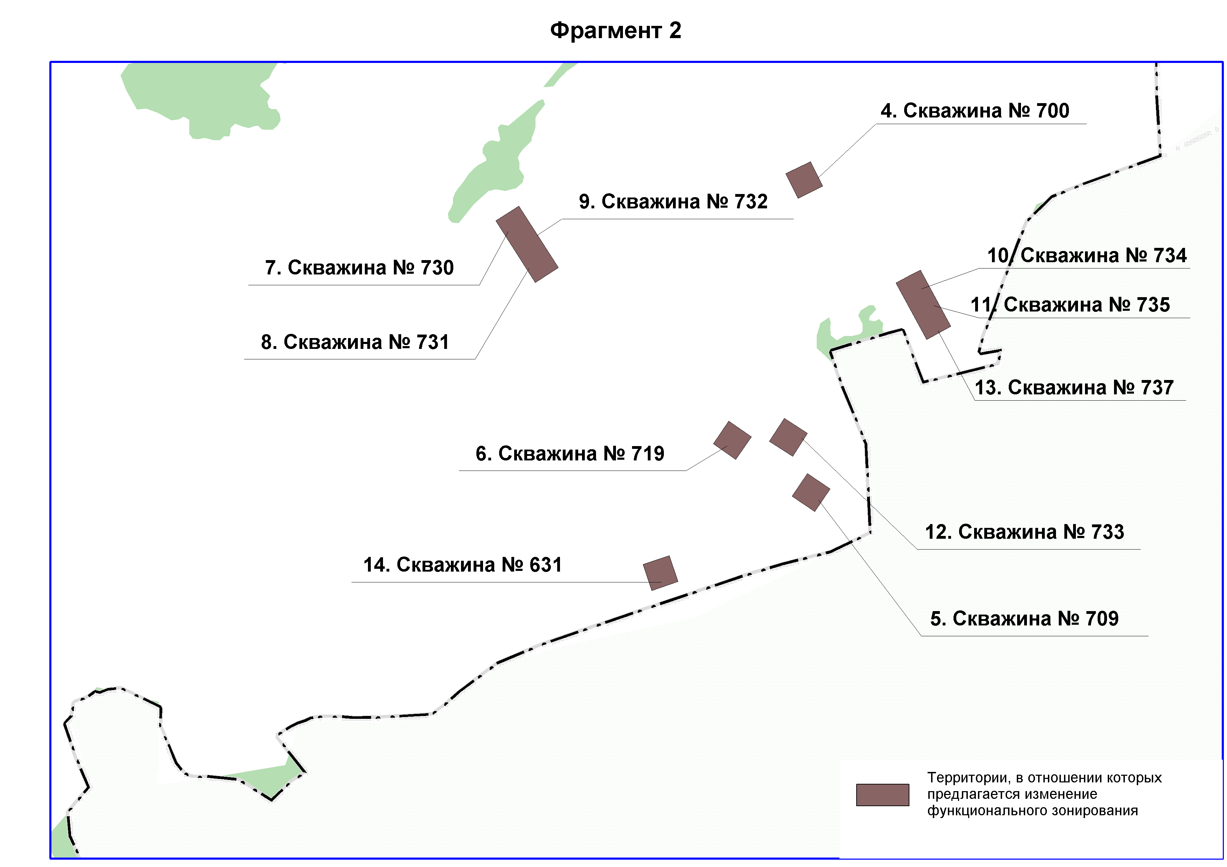

4.2. Обоснование изменений в генеральный план
Территории, на которых проектом предусмотрено изменение функционального зонирования, входят в Радаевский участок недр - на основании лицензии на право пользования недрами серия № СМР 16868 вид НЭ, выданной 25.06.2021 г. Департаментом по недропользованию по Приволжскому федеральному округу.
Согласно действующему Генеральному плану сельского поселения Сергиевск муниципального района Сергиевский Самарской области рассматриваемые территории расположены в границах функциональной зоны – «Зона сельскохозяйственного использования», что противоречит фактическому использованию.
В соответствии с данными ЕГРН рассматриваемые территории расположены на земельных участках категории - земли сельскохозяйственного назначения.
Согласно ст. 77 Земельного кодекса Российской Федерации (далее – ЗК РФ) землями сельскохозяйственного назначения признаются земли, находящиеся за границами населенного пункта и предоставленные для нужд сельского хозяйства, а также предназначенные для этих целей.
Использование земельных участков за границами населенных пунктов в целях промышленной деятельности осуществляется на землях промышленности.
В соответствии с частью 1 статьи 7 Федерального закона от 21.12.2004 № 172-ФЗ
«О переводе земель или земельных участков из одной категории в другую» перевод земель сельскохозяйственных угодий или земельных участков в составе таких земель из земель сельскохозяйственного назначения в другую категорию допускается в исключительных случаях, связанных в том числе:
- с размещением промышленных объектов на землях, кадастровая стоимость которых не превышает средний уровень кадастровой стоимости по муниципальному району (городскому округу), а также на других землях и с иными несельскохозяйственными нуждами при отсутствии иных вариантов размещения этих объектов
- со строительством дорог, линий электропередачи, линий связи (в том числе линейно-кабельных сооружений), нефтепроводов, газопроводов и иных трубопроводов, железнодорожных линий и других подобных сооружений (далее - линейные объекты) при наличии утвержденного в установленном порядке проекта рекультивации части сельскохозяйственных угодий, предоставляемой на период осуществления строительства линейных объектов.
При этом, основанием для отказа в переводе земель или земельных участков в составе таких земель из одной категории в другую является установление несоответствия испрашиваемого целевого назначения земель или земельных участков утвержденным документам территориального планирования (статья 4 Федерального закона от 21.12.2004
№ 172-ФЗ).
В рамках выполнения лицензионных требований на земельных участках с кадастровыми номерами 63:31:0311003:639, 63:31:0311003:640, 63:31:0311003:637, 63:31:0311003:643; частях земельных участков с кадастровыми номерами 63:31:0310003:387, 63:31:0311003 (неразграниченные территории в квартале), 63:31:0310003:144, 63:31:0311003:638, 63:31:0310003:132, 63:31:0310003:387, 63:31:0311002:142 построены промышленные объекты принадлежащие ООО «ННК-Самаранефтегаз» на праве аренды (субаренды, сервитута).
Учитывая изложенное, с целью обеспечения возможности использования территории в соответствии с назначением необходимо внесение изменений в Генеральный план поселения, в части изменения зонирования территории с функциональной зоны «Зона сельскохозяйственного использования» на функциональную зону «Производственные зоны, зоны инженерной и транспортной инфраструктур» для рассматриваемых проектом территорий сельского поселения.

4.3. Параметры функциональных зон, изменение которых повлечет проект изменений в генеральный план сельского поселения Красносельское
Проектом изменений в генеральный план предусматривается изменение функционального зонирования территории, общей площадью 5,7092 га, расположенной за границами населенных пунктов поселения, с функциональной зоны «Зона сельскохозяйственного использования» на функциональную зону «Производственные зоны, зоны инженерной и транспортной инфраструктур».

Таблица 3. Изменение площадей функциональных зон
 | Вид зоны | Площадь зоны, га - до внесения изменений | Площадь зоны, га  - после внесения изменений
1 | Производственные зоны, зоны инженерной и транспортной инфраструктур | 177,8059 | 161,0*
1.1 | Производственные зоны | -** | 22,9**
2 | Зоны сельскохозяйственного использования | 16 892,5782 | 16 480,2*

*Площади функциональных зон сельского поселения подлежат уточнению в соответствии с данными ЕГРН о границе сельского поселения Красносельское и Сергиевского лесничества (реестровый номер 63:00-6.141) в рамках последующего внесения изменений в генеральный план. В настоящем проекте приняты площади функциональных зон сельского поселения в соответствии с действующим генеральным планом. На рисунках 4.1-4.7 отображены фрагменты карт функциональных зон сельского поселения Красносельское в действующей редакции генерального плана и проекта изменений.
**Исправлена техническая ошибка в площади производственной зоны.
Отображение зон приведено в соответствие с требованиями Приказа Минэкономразвития Российской Федерации от 09.01.2018 № 10 «Об утверждении требований к описанию и отображению в документах территориального планирования объектов федерального значения, объектов регионального значения, объектов местного значения и о признании утратившим силу приказа Минэкономразвития России от 07.12.2016 № 793».
Параметры функциональных зон, сведения о планируемых для размещения в них объектах федерального значения, объектах регионального значения, объектах местного значения излагаются в материалах утверждаемой части генерального плана.
В Том 1 «Положения о территориальном планировании сельского поселения Сергиевск муниципального района Сергиевский» в раздел 3, в части указания площадей функциональных зон внесены следующие изменения:
- для «зона сельскохозяйственного использования» изменить значение «16 892,5782» на «16 480,2»;
- для «производственные зоны, зоны инженерной и транспортной инфраструктур» изменить значение с «177,8059» на «161,0» (производственная зона – 22,9. га).

Таблица 4. Параметры функциональных зон сельского поселения Красносельское муниципального района Сергиевский Самарской области
№ п/п | Вид зоны | Площадь, га
 | Жилые зоны | 156,7
 | Общественно-деловые зоны | 5,9
 | Производственная зона | 22,9
 | Производственные зоны,  зоны инженерной и транспортной инфраструктур | 161,0
 | Зоны сельскохозяйственного использования | 16480,2
 | Зоны рекреационного назначения | 67,2
 | Зоны специального назначения | 1,8
 | Зона лесов | 544,5
Итого в границах сельского поселения: |  | 17 440,2
*Площадь зоны акваторий определена в границах береговых линий водных объектов, сведения о которых внесены в ЕГРН

Рисунок 4.1 Фрагмент №1 карты функциональных зон сельского поселения Красносельское Сергиевского района
в редакции Генерального плана, утв. решением от 11.12.2013 г. № 23, с изм. от 20.12.2019 г. № 39 | в редакции изменений в Генеральный план
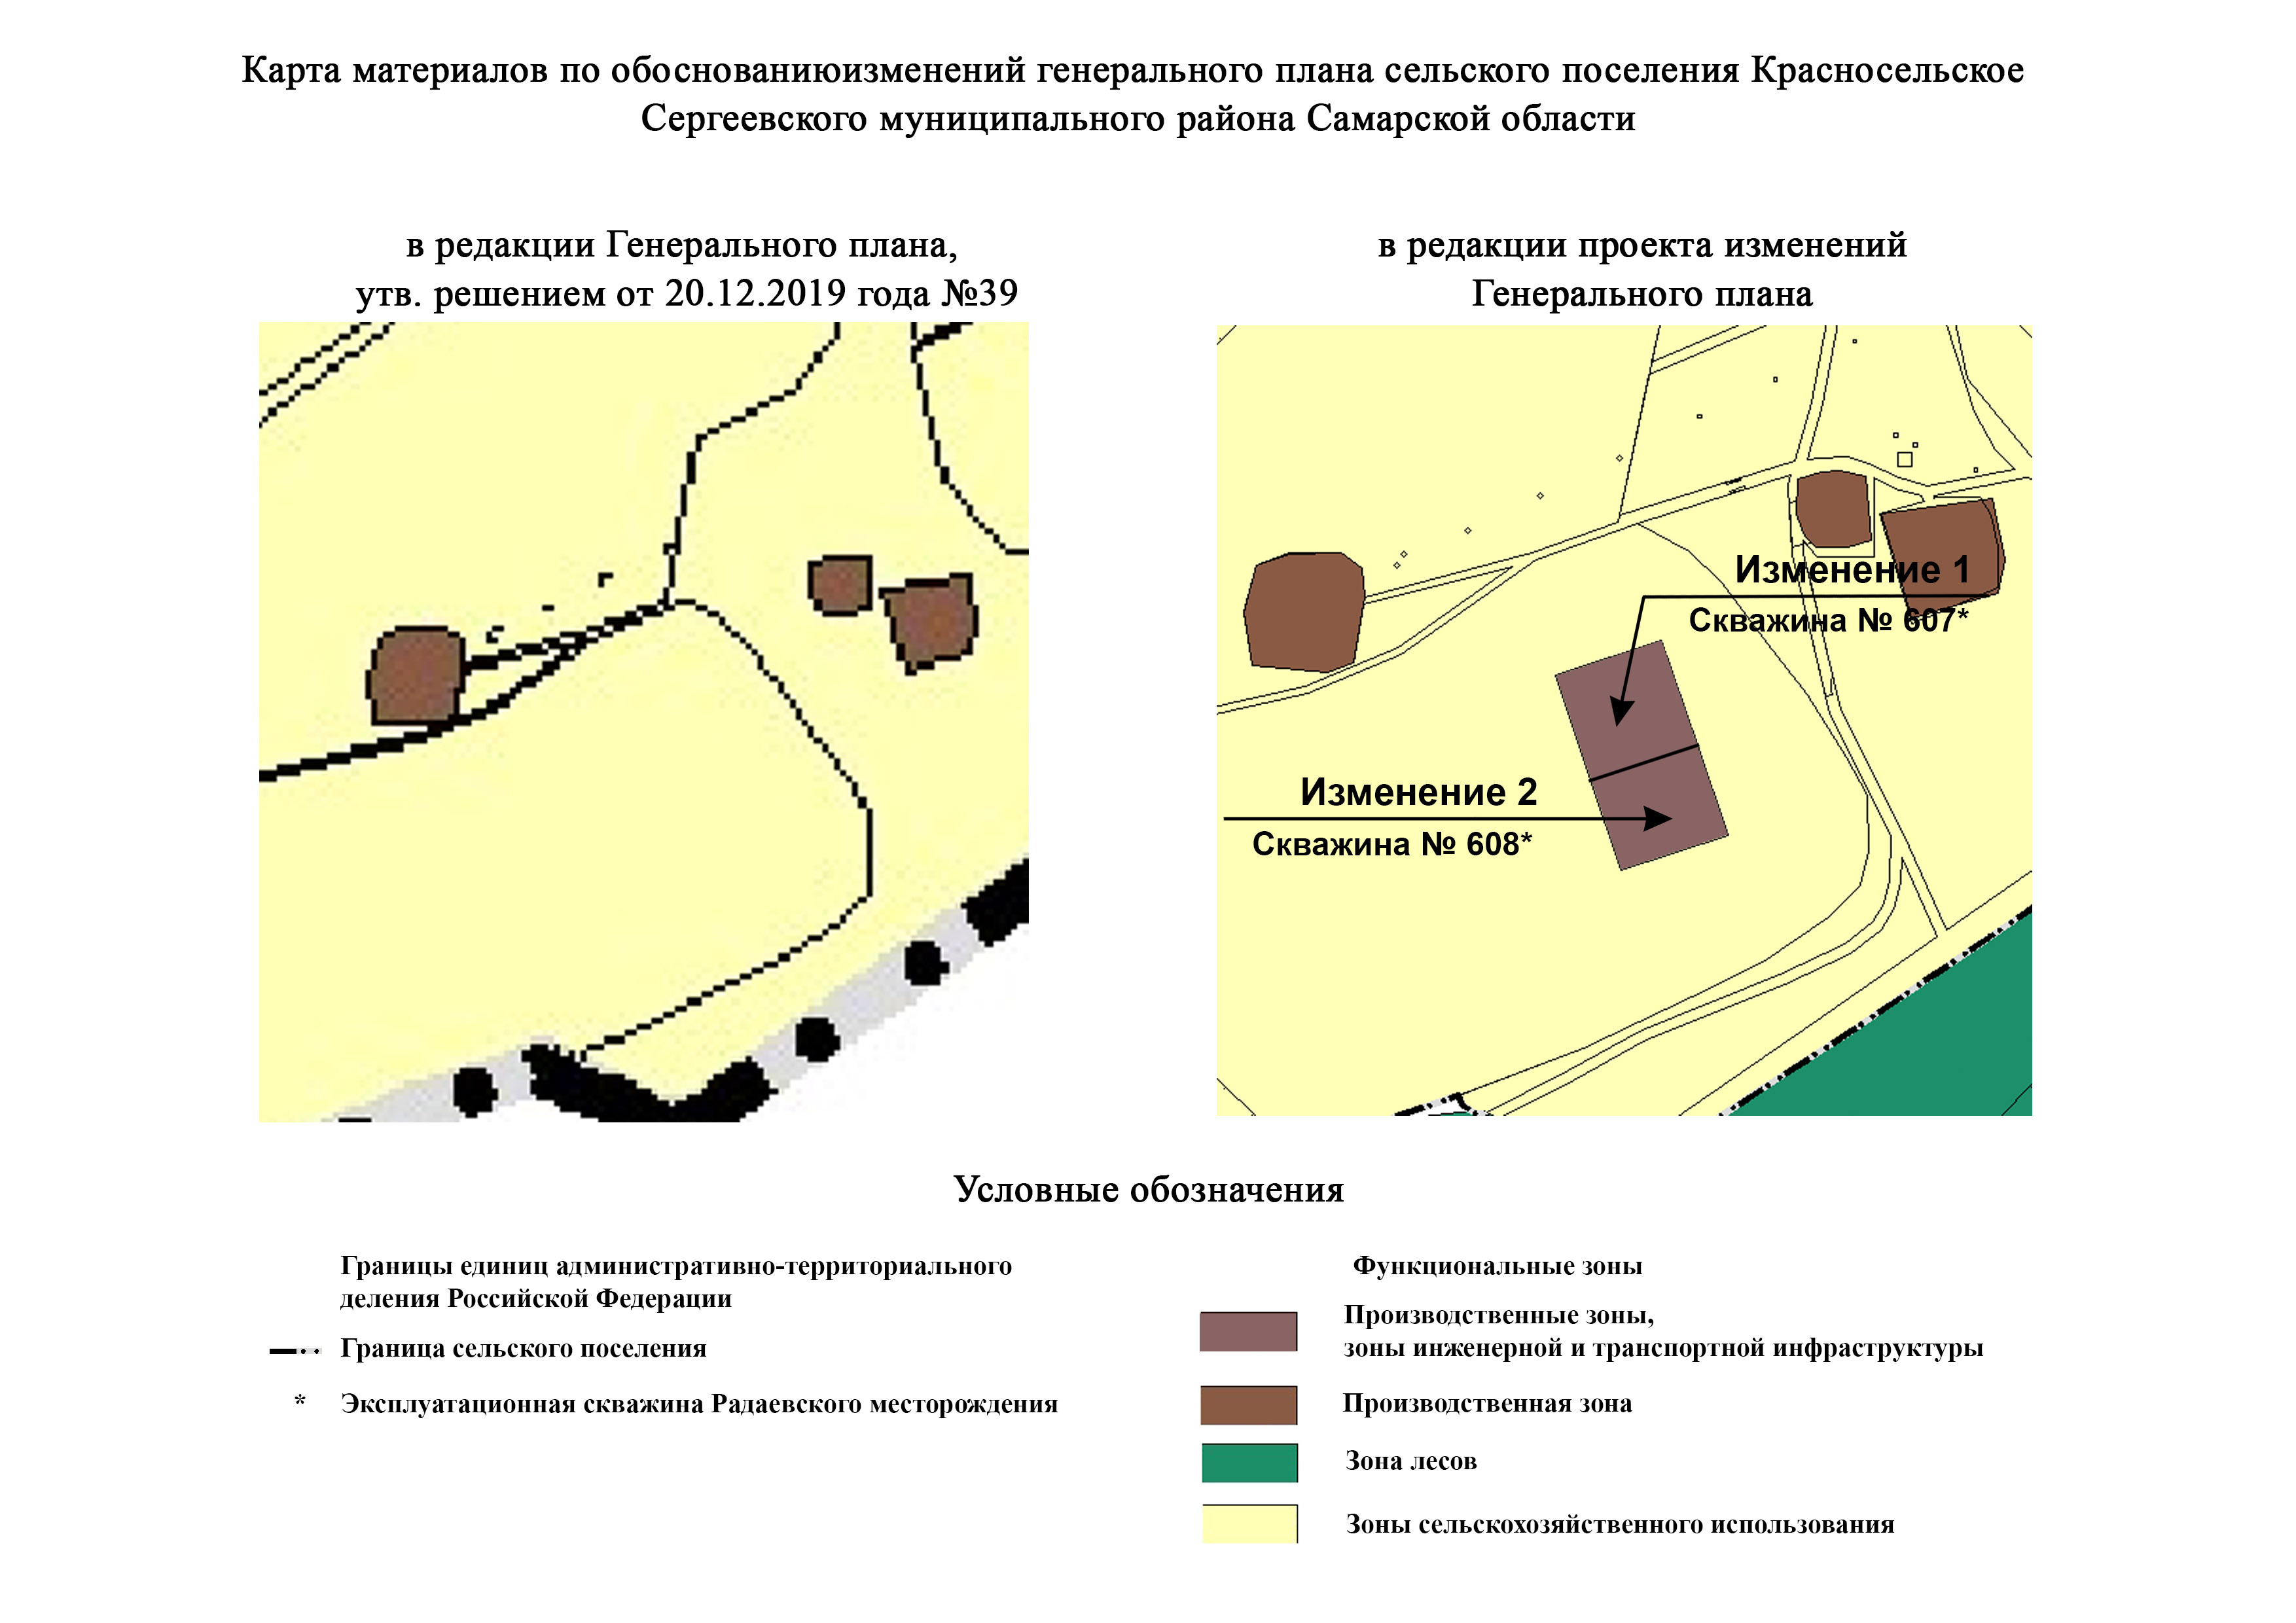

Рисунок 4.2 Фрагмент №2 карты функциональных зон сельского поселения Красносельское Сергиевского района
в редакции Генерального плана, утв. решением от 11.12.2013 г. № 23, с изм. от 20.12.2019 г. № 39 | в редакции изменений в Генеральный план
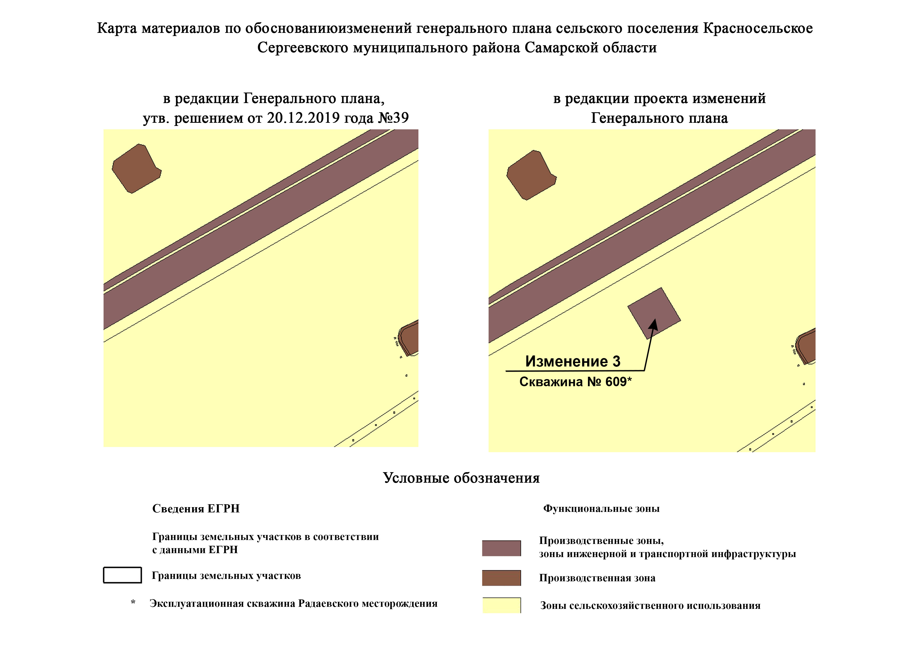

Рисунок 4.3 Фрагмент №3 карты функциональных зон сельского поселения Красносельское Сергиевского района
в редакции Генерального плана, утв. решением от 11.12.2013 г. № 23, с изм. от 20.12.2019 г. № 39 | в редакции изменений в Генеральный план
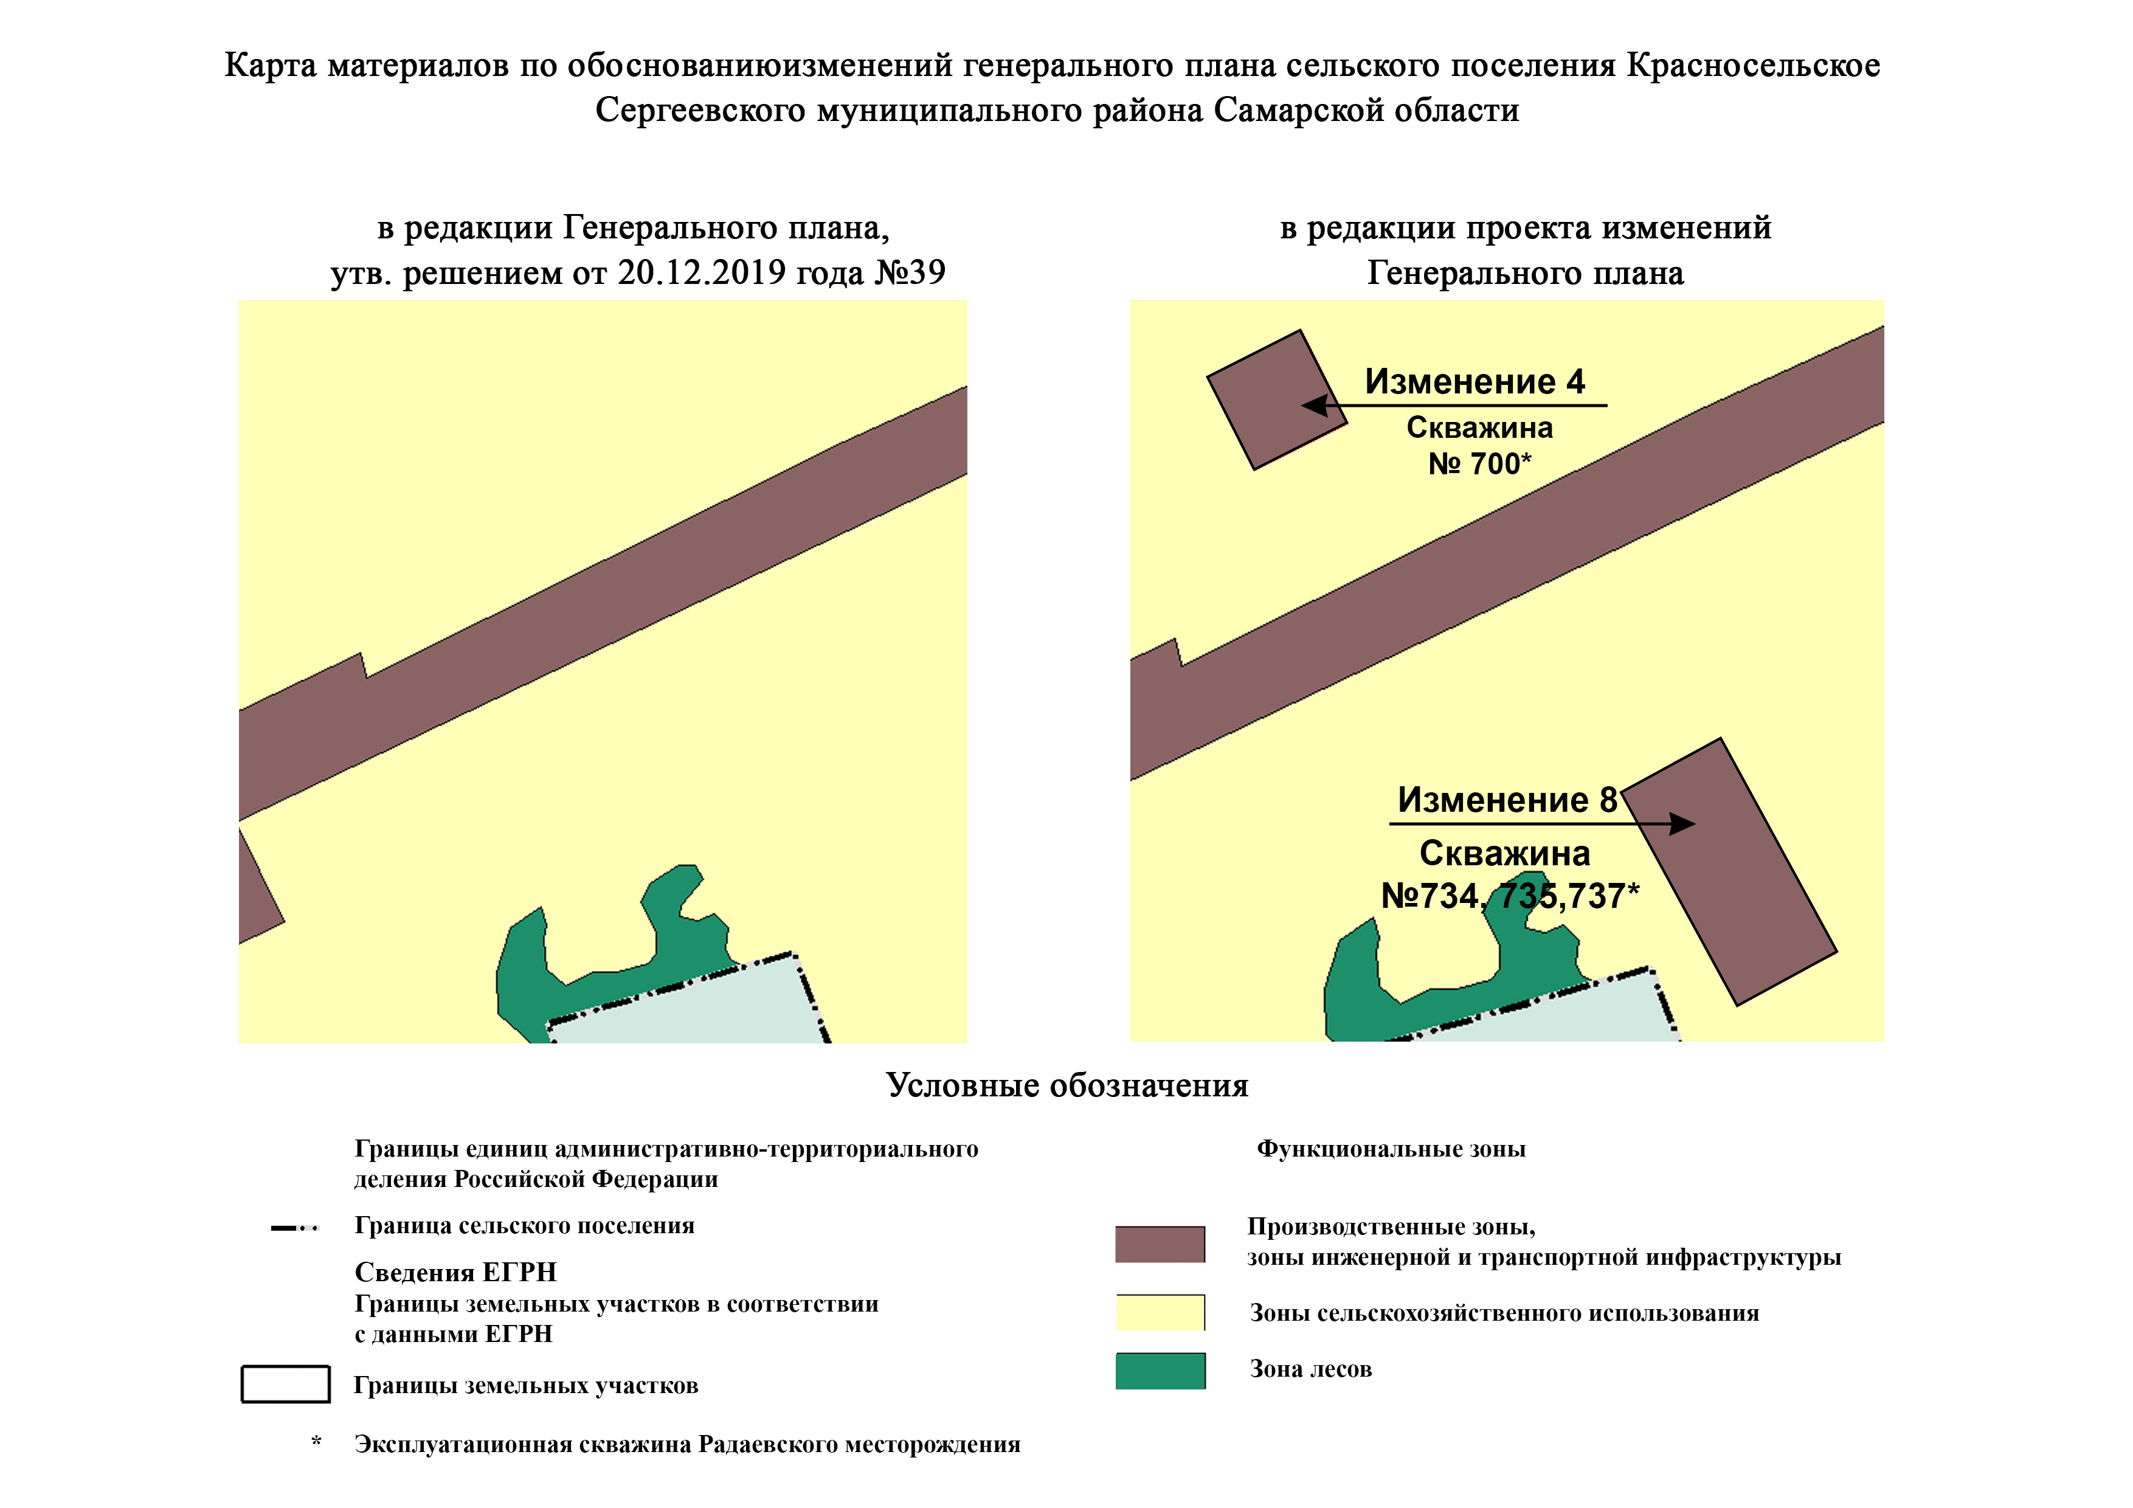

Рисунок 4.4 Фрагмент №4 карты функциональных зон сельского поселения Красносельское Сергиевского района
в редакции Генерального плана, утв. решением от 11.12.2013 г. № 23, с изм. от 20.12.2019 г. № 39 | в редакции изменений в Генеральный план
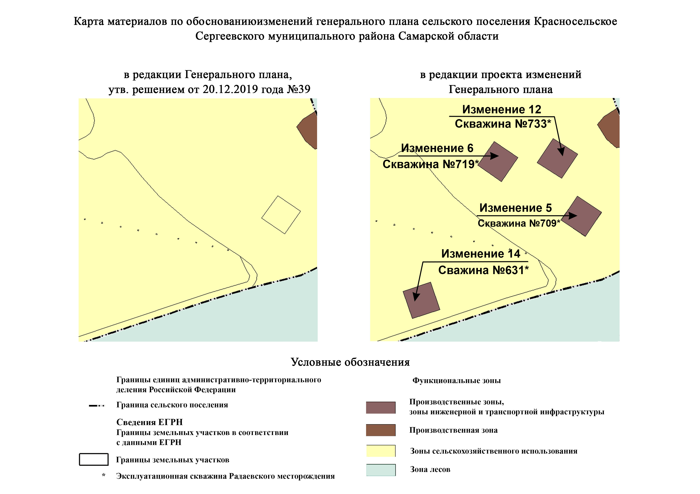

Рисунок 4.5 Фрагмент №5 карты функциональных зон сельского поселения Красносельское Сергиевского района
в редакции Генерального плана, утв. решением от 11.12.2013 г. № 23, с изм. от 20.12.2019 г. № 39 | в редакции изменений в Генеральный план
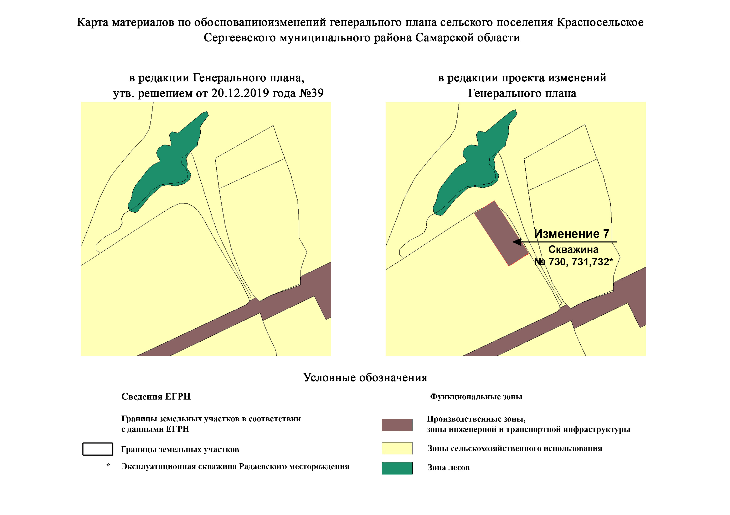

Рисунок 4.6 Фрагмент №6 карты функциональных зон сельского поселения Красносельское Сергиевского района
в редакции Генерального плана, утв. решением от 11.12.2013 г. № 23, с изм. от 20.12.2019 г. № 39 | в редакции изменений в Генеральный план
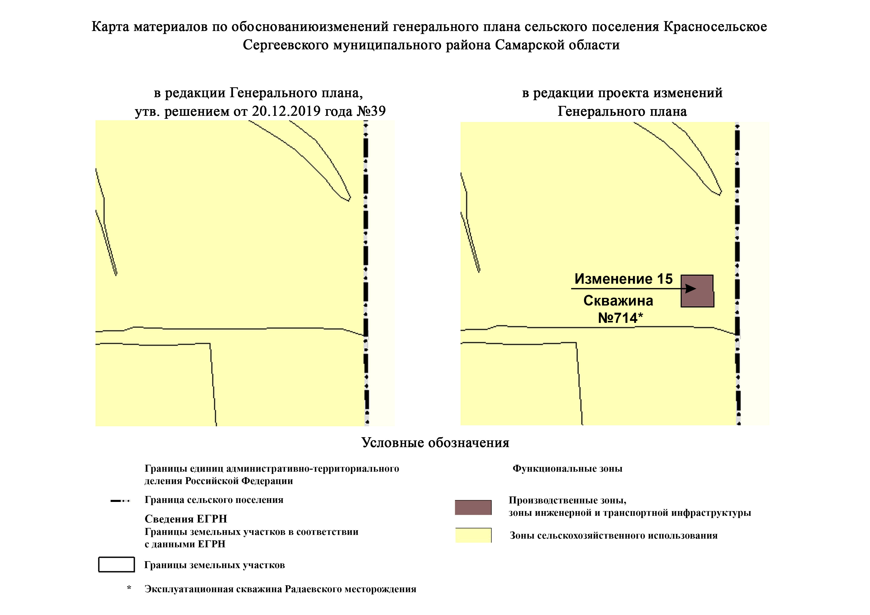

Рисунок 4.7 Фрагмент №7 карты функциональных зон сельского поселения Красносельское Сергиевского района
в редакции Генерального плана, утв. решением от 11.12.2013 г. № 23, с изм. от 20.12.2019 г. № 39 | в редакции изменений в Генеральный план
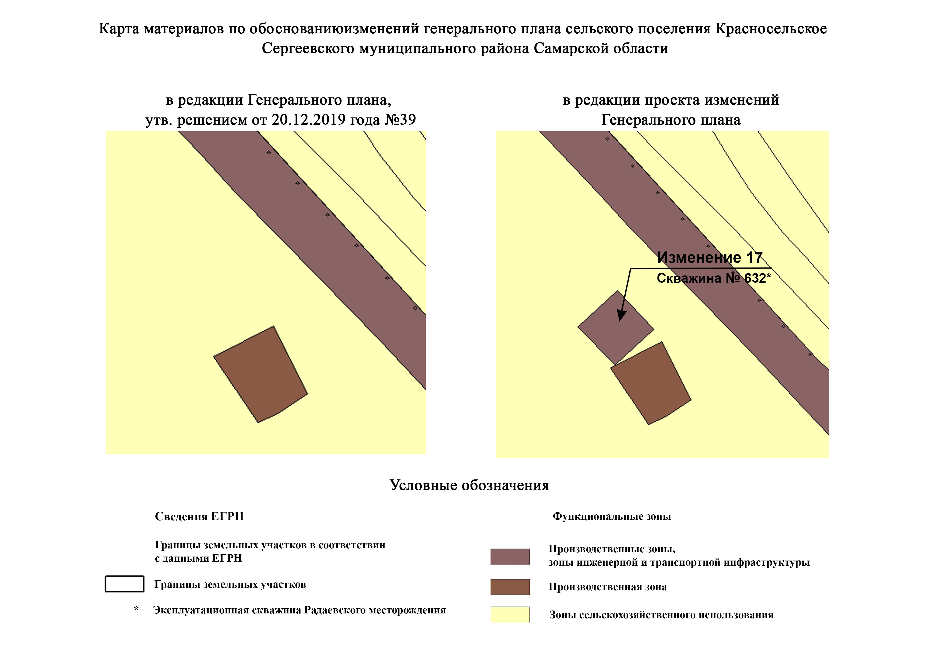

4.4. Учет границ лесничеств, особо охраняемых природных территорий
В качестве исходных данных о границах лесничеств и лесопарков приняты данные ЕГРН. (реестровый номер 63:00-6.141 Сергиевское лесничество Самарской области), а также сведения ФГИС ЛК. Проектом изменений в генеральный план не предусмотрено включение в границы населенных пунктов земель лесного фонда.
На территории сельского поселения Красносельское особо охраняемых природных территорий регионального значения не выявлено. На территории сельского поселения Красносельское согласно Схеме территориального планирования Самарской области не планируются к размещению перспективные особо охраняемые территории.

4.5. Месторождения полезных ископаемых
Территории, на которых проектом предусмотрено изменение функционального зонирования, входят в Радаевский участок недр - на основании лицензии на право пользования недрами серия № СМР 16868 вид НЭ, выданной 25.06.2021 г. Департаментом по недропользованию по Приволжскому федеральному округу.
Согласно ст. 7 Закона РФ "О недрах" в соответствии с лицензией на пользование недрами для добычи полезных ископаемых, строительства и эксплуатации подземных сооружений, не связанных с добычей полезных ископаемых, образования особо охраняемых геологических объектов, для разработки технологий геологического изучения, разведки и добычи трудноизвлекаемых полезных ископаемых, а также в соответствии с соглашением о разделе продукции при разведке и добыче минерального сырья участок недр предоставляется пользователю в виде горного отвода - геометризованного блока недр.
Пользование недрами на территориях населенных пунктов и зон с особыми условиями использования территорий может быть ограничено или запрещено в случаях, если это пользование может создать угрозу безопасности жизни и здоровья населения, охране окружающей среды, сохранности зданий и сооружений, включая сохранность горных выработок, буровых скважин и иных сооружений, связанных с пользованием недрами (ст. 8 Закона РФ "О недрах").
В соответствии со ст.22 вышеуказанного закона пользователь недр имеет право ограничивать застройку площадей залегания полезных ископаемых в границах предоставленного ему горного отвода. Вместе с тем, пользователь недр обязан обеспечить безопасное ведение работ, связанных с пользованием недрами, соблюдение требований по рациональному использованию и охране недр, безопасному ведению работ, связанных с пользованием недрами, охране окружающей среды, а также приведение участков земли и других природных объектов, нарушенных при пользовании недрами, в состояние, пригодное для их дальнейшего использования.
Застройка земельных участков, которые расположены за границами населенных пунктов и находятся на площадях залегания полезных ископаемых, а также размещение за границами населенных пунктов в местах залегания полезных ископаемых подземных сооружений допускается на основании разрешения федерального органа управления государственным фондом недр или его территориального органа. Самовольная застройка земельных участков прекращается без возмещения произведенных затрат и затрат по рекультивации территории и демонтажу возведенных объектов. (ст. 25 Закона РФ "О недрах").

Сведения о планируемых для размещения на территории объектах местного значения сельского поселения и обоснование выбранного варианта размещения объектов местного значения, оценка их возможного влияния на комплексное развитие этих территорий, оценка их возможного влияния на комплексное развитие этих территорий
Предлагаемые изменения, подлежащие внесению в Генеральный план, не оказывают влияния на показатели обеспеченности объектами местного значения и их доступности для населения, таким образом не повлекут дополнительных затрат из местного либо регионального бюджетов.

Сведения о планируемых для размещения на территории поселения новых объектах федерального значения, объектах регионального значения, обоснование выбранного варианта размещения данных объектов и оценка их возможного влияния на комплексное развитие территорий
Проект изменений в генеральный план выполнен исключительно в части, указанной в разделе 2 настоящей пояснительной записки, в целях обеспечения соответствия границ населенных пунктов требованиям действующего законодательства с целью внесения сведений о них в Единый государственный реестр недвижимости.
Проектом изменений в генеральный план не осуществлялась корректировка размещения планируемых объектов федерального значения, объектов регионального значения, объектов местного значения муниципального района, объектов местного значения поселения, отображенных на картах ранее утверждённого Генерального плана. Обоснование размещения соответствующих объектов и оценка их возможного влияния на комплексное развитие территорий содержится в материалах по обоснованию Генерального плана.
При разработке проекта изменений в генеральный план осуществлен анализ соответствия действующего Генерального плана актуальным редакциям документов территориального планирования Российской Федерации, Самарской области, муниципального района. По результатам указанного анализа необходимость отображения в проекте изменений в генеральный план поселения дополнительных объектов не выявлена.

На территориях, в отношении которой вносятся изменения в Генеральный план, объекты федерального не планируются, соответственно, влияние на комплексное развитие территории поселения не оказывается.
В соответствии со Схемой территориального планирования Российской Федерации размещение новых объектов федерального значения на территории сельского поселения Красносельское не планируется.
В соответствии со Схемой территориального планирования Самарской области (далее – СТП СО), на территории, в отношении которой вносится изменение в Генеральный план, размещение новых объектов регионального значения не планируется.
Вместе с тем, согласно СТП СО на территории сельского поселения Красносельское предусмотрены следующие мероприятия:

Перечень газораспределительных объектов, планируемых к размещению ООО «СВГК»
№ п/п | Назначение и  наименование объекта | Местоположение  объекта | Способ размещения  объекта | Основные характеристики объекта | Необходимость отображения мероприятия в настоящем проекте
69. | Техническое перевооружение сети газоснабжения Сергиевского района. Газопровод низкого давления до границ земельных участков 63:31:0305007:108, 63:31:0305007:109, 63:31:0305007:111-114, для газоснабжения жилых домов в с. Красносельское | м.р. Сергиевский  с. Красносельское | Строительство | Протяженность  0,33 км | Учтен в генеральном плане, в ред. от 11.12.2013 г. № 23, с изм. от 20.12.2019 г. № 39
* согласно положению о территориальном планировании СТП СО

Вышеуказанные региональные объекты учтены в действующей редакции генерального плана. В настоящем проекте изменений в генеральный план планируемые региональные объекты отображены на карте функциональных зон сельского поселения.
Обоснование размещения планируемых объектов федерального и регионального значения указано в материалах по обоснованию генерального плана, утвержденного решением Собрания представителей сельского поселения Красносельское муниципального района Сергиевский Самарской области 11.12.2013 г. № 23 (с изменениями от 20.12.2019 г. № 39).

Сведения о планируемых для размещения на территории поселения новых объектах местного значения муниципального района, обоснование выбранного варианта размещения данных объектов и оценка их возможного влияния на комплексное развитие территорий
На территории, в отношении которой вносится изменение в Генеральный план, планируемые объекты местного значения муниципального района отсутствуют, соответственно, влияние на комплексное развитие территории поселения не оказывается.

Перечень и характеристика основных факторов риска возникновения чрезвычайных ситуаций природного и техногенного характера
В настоящих материалах по обоснованию изменений в генеральный план не отражается перечень и характеристика основных факторов риска возникновения чрезвычайных ситуаций природного и техногенного характера, в связи с отсутствием в границах проектируемых территорий ОКН, ООПТ, ГЛФ.
Изменения, предусмотренные проектом, также не затрагивают границы существующих и планируемых особо охраняемых природных территорий и не оказывают влияния на факторы риска возникновения чрезвычайных ситуаций природного и техногенного характера. В связи с этим, карты материалов по обоснованию не содержат территорий подверженные риску возникновения чрезвычайных ситуаций природного и техногенного характера.

Сведения об утвержденных предметах охраны и границах территорий исторических поселений федерального значения и исторических поселений регионального значения
На территории поселения отсутствуют утверждённые предметы охраны и границы территорий исторических поселений федерального значения и исторических поселений регионального значения. Соответственно в проекте изменений в генеральный план данные сведения не отображаются.

Перечень земельных участков, которые включаются в границы / исключаются из границ населенных пунктов
Проектом не предусмотрена корректировка границ населенных пунктов поселения. В настоящих материалах по обоснованию изменений в генеральный план не отражается перечень земельных участков, подлежащих включению в границы/ исключению из границ населенных пунктов с указанием категорий земель, к которым планируется отнести эти земельные участки, и целей их планируемого использования.

Сведения о зонах с особыми условиями использования территорий
На Карте обоснования внесения изменений в генеральный план сельского поселения Красносельское муниципального района Сергиевский Самарской области (М:10 000, М 1:25 000) отображение границ зон с особыми условиями использований территорий выполнено с учетом сведений Карты зон с особыми условиями использования территории, выполненной в составе материалов по обоснованию действующего Генерального плана поселения. Границы зон с особыми условиями использования территории скорректированы в соответствии со сведениями о данных зонах, содержащимися в Едином государственном реестре.
Применение Карты обоснования внесения изменений в генеральный план сельского поселения Красносельское муниципального района Сергиевский Самарской области (М 1:10 000, М 1:25 000), в части определения границ зон с особыми условиями использования территорий, должно осуществляться с учетом положений Федерального закона от 03.08.2018 №342-ФЗ «О внесении изменений в Градостроительный кодекс Российской Федерации и отдельные законодательные акты Российской Федерации» и главы XIX Земельного кодекса Российской Федерации.
В соответствии с пунктом 24 статьи 106 Земельного кодекса Российской Федерации зоны с особыми условиями использования территорий, в том числе возникающие в силу закона, ограничения использования земельных участков в таких зонах считаются установленными, измененными со дня внесения сведений о зоне с особыми условиями использования территории, соответствующих изменений в сведения о такой зоне в Единый государственный реестр недвижимости.
Территории, на которых проектом предусмотрено изменение функционального зонирования, входят в Радаевский участок недр - на основании лицензии на право пользования недрами серия № СМР 16868 вид НЭ, выданной 25.06.2021 г. Департаментом по недропользованию по Приволжскому федеральному округу.

В границах сельского поселения Красносельское расположены:
- 63:31-6.820 Водоохранная зона реки Иржа в пределах Самарской области;
- 63:31-6.819 Прибрежная защитная полоса реки Иржа в пределах Самарской области;
Согласно ст. 65 Водного кодекса Российской Федерации (далее – ВК РФ) водоохранными зонами являются территории, которые примыкают к береговой линии (границам водного объекта) морей, рек, ручьев, каналов, озер, водохранилищ и на которых устанавливается специальный режим осуществления хозяйственной и иной деятельности в целях предотвращения загрязнения, засорения, заиления указанных водных объектов и истощения их вод, а также сохранения среды обитания водных биологических ресурсов и других объектов животного и растительного мира.
Согласно части 15 ст. 65 ВК РФ в границах водоохранных зон запрещаются:
1) использование сточных вод в целях повышения почвенного плодородия;
2) размещение кладбищ, скотомогильников, объектов размещения отходов производства и потребления, химических, взрывчатых, токсичных, отравляющих и ядовитых веществ, пунктов захоронения радиоактивных отходов, а также загрязнение территории загрязняющими веществами, предельно допустимые концентрации которых в водах водных объектов рыбохозяйственного значения не установлены;
3) осуществление авиационных мер по борьбе с вредными организмами;
4) движение и стоянка транспортных средств (кроме специальных транспортных средств), за исключением их движения по дорогам и стоянки на дорогах и в специально оборудованных местах, имеющих твердое покрытие;
5) строительство и реконструкция автозаправочных станций, складов горюче-смазочных материалов (за исключением случаев, если автозаправочные станции, склады горюче-смазочных материалов размещены на территориях портов, инфраструктуры внутренних водных путей, в том числе баз (сооружений) для стоянки маломерных судов, объектов органов федеральной службы безопасности), станций технического обслуживания, используемых для технического осмотра и ремонта транспортных средств, осуществление мойки транспортных средств;
5) строительство и реконструкция автозаправочных станций, складов горюче-смазочных материалов (за исключением случаев, если автозаправочные станции, склады горюче-смазочных материалов размещены на территориях портов, инфраструктуры внутренних водных путей, в том числе баз (сооружений) для стоянки маломерных судов, объектов органов федеральной службы безопасности), станций технического обслуживания, используемых для технического осмотра и ремонта транспортных средств, осуществление мойки транспортных средств;
6) хранение пестицидов и агрохимикатов (за исключением хранения агрохимикатов в специализированных хранилищах на территориях морских портов за пределами границ прибрежных защитных полос), применение пестицидов и агрохимикатов;
7) сброс сточных, в том числе дренажных, вод;
8) разведка и добыча общераспространенных полезных ископаемых (за исключением случаев, если разведка и добыча общераспространенных полезных ископаемых осуществляются пользователями недр, осуществляющими разведку и добычу иных видов полезных ископаемых, в границах предоставленных им в соответствии с законодательством Российской Федерации о недрах горных отводов и (или) геологических отводов на основании утвержденного технического проекта в соответствии со статьей 19.1 Закона Российской Федерации от 21 февраля 1992 года N 2395-1 "О недрах").
В границах водоохранных зон допускаются проектирование, строительство, реконструкция, ввод в эксплуатацию, эксплуатация хозяйственных и иных объектов при условии оборудования таких объектов сооружениями, обеспечивающими охрану водных объектов от загрязнения, засорения, заиления и истощения вод в соответствии с водным законодательством и законодательством в области охраны окружающей среды. Выбор типа сооружения, обеспечивающего охрану водного объекта от загрязнения, засорения, заиления и истощения вод, осуществляется с учетом необходимости соблюдения установленных в соответствии с законодательством в области охраны окружающей среды нормативов допустимых сбросов загрязняющих веществ, иных веществ и микроорганизмов. В целях настоящей статьи под сооружениями, обеспечивающими охрану водных объектов от загрязнения, засорения, заиления и истощения вод, понимаются:
1) централизованные системы водоотведения (канализации), централизованные ливневые системы водоотведения;
2) сооружения и системы для отведения (сброса) сточных вод в централизованные системы водоотведения (в том числе дождевых, талых, инфильтрационных, поливомоечных и дренажных вод), если они предназначены для приема таких вод;
3) локальные очистные сооружения для очистки сточных вод (в том числе дождевых, талых, инфильтрационных, поливомоечных и дренажных вод), обеспечивающие их очистку исходя из нормативов, установленных в соответствии с требованиями законодательства в области охраны окружающей среды и настоящего Кодекса;
4) сооружения для сбора отходов производства и потребления, а также сооружения и системы для отведения (сброса) сточных вод (в том числе дождевых, талых, инфильтрационных, поливомоечных и дренажных вод) в приемники, изготовленные из водонепроницаемых материалов;
5) сооружения, обеспечивающие защиту водных объектов и прилегающих к ним территорий от разливов нефти и нефтепродуктов и иного негативного воздействия на окружающую среду.
В отношении территорий ведения гражданами садоводства или огородничества для собственных нужд, размещенных в границах водоохранных зон и не оборудованных сооружениями для очистки сточных вод, до момента их оборудования такими сооружениями и (или) подключения к системам, указанным в пункте 1 части 16 статьи 65 ВК РФ, допускается применение приемников, изготовленных из водонепроницаемых материалов, предотвращающих поступление загрязняющих веществ, иных веществ и микроорганизмов в окружающую среду.
На территориях, расположенных в границах водоохранных зон и занятых защитными лесами, особо защитными участками лесов, наряду с ограничениями, установленными частью 15 статьи 65 ВК РФ, действуют ограничения, предусмотренные установленными лесным законодательством правовым режимом защитных лесов, правовым режимом особо защитных участков лесов.
Строительство, реконструкция и эксплуатация специализированных хранилищ агрохимикатов допускаются при условии оборудования таких хранилищ сооружениями и системами, предотвращающими загрязнение водных объектов.
В границах прибрежных защитных полос наряду с установленными частью 15 статьи 65 ВК РФ ограничениями запрещаются:
1) распашка земель;
2) размещение отвалов размываемых грунтов;
3) выпас сельскохозяйственных животных и организация для них летних лагерей, ванн.

Сведения об утвержденных предметах охраны и границах территорий исторических поселений федерального значения и исторических поселений регионального значения
На территории поселения отсутствуют утверждённые предметы охраны и границы территорий исторических поселений федерального значения и исторических поселений регионального значения. Соответственно в проекте изменений в генеральный план данные сведения не отображаются.

Предмет согласования проекта изменений в генеральный план
с уполномоченными органами

Таблица 4. Основания для согласования проекта изменений в генеральный план с уполномоченным Правительством Российской Федерации федеральным органом исполнительной власти
№ п/п | Предмет согласования в соответствии с ч. 1 ст. 25 Градостроительного кодекса РФ | Наличие/отсутствие предмета согласования с уполномоченным органом | Примечание
 | Планируется размещение объектов федерального значения на территориях поселения | Отсутствует | В соответствии  с СТП РФ проект изменений в генеральный план выполнен исключительно в части, указанной в разделе 2 настоящей пояснительной записки, и не включает корректировку местоположения планируемых объектов федерального значения
 | Включение в соответствии с проектом в границы населенных пунктов, входящих в состав поселения, земельных участков из земель лесного фонда | Отсутствует | Проект изменений в генеральный план не включает в границы населенных пунктов лесные участки
 | На территории поселения находятся особо охраняемые природные территории федерального значения | Отсутствует | На территории поселения отсутствуют ООПТ федерального значения
 | Размещение в соответствии с проектом объектов местного значения поселения, которые могут оказать негативное воздействие на водные объекты, находящиеся в федеральной собственности | Отсутствует | Ранее утвержденным генеральным планом и проектом изменений в генеральный план не предусматривается размещение соответствующих объектов

Таким образом, проект изменений в генеральный план не подлежит согласованию с уполномоченным Правительством Российской Федерации федеральным органом исполнительной власти.

Таблица 5. Основания для согласования проекта изменений в генеральный план с Правительством Самарской области
№ п/п | Предмет согласования в соответствии с ч. 2 ст. 25 Градостроительного кодекса РФ | Наличие/отсутствие предмета согласования с уполномоченным органом | Примечание
 | В соответствии с документами территориального планирования двух и более субъектов Российской Федерации, документами территориального планирования Самарской области планируется размещение объектов регионального значения на территориях поселения | Имеются | Объекты регионального значения, установленные СТП Самарской области, учтены в проекте изменений в генеральный план.  Проект изменений в генеральный план выполнен исключительно в части, указанной в разделе 2 настоящей пояснительной записки, и не включает корректировку местоположения планируемых объектов
 | Включение в границы населенных пунктов (в том числе образуемых нас. пунктов), входящих в состав поселения, земельных участков из земель сельскохозяйственного назначения или исключение из границ этих населенных пунктов земельных участков, которые планируется отнести к категории земель сельскохозяйственного назначения | Отсутствует | Проект изменений в генеральный план выполнен исключительно в части, указанной в разделе 2 настоящей пояснительной записки, и не предусматривает включение/исключение/ в границы населённого пункта земель сельскохозяйственного
 | На территории поселения находятся особо охраняемые природные территории регионального значения | Отсутствует | На территории поселения особо охраняемые территории регионального значения не выявлены

Таким образом, проект изменений в генеральный план подлежит согласованию с Правительством Самарской области.

Таблица 6. Основания для согласования проекта изменений в генеральный план с Администрацией муниципального района Сергиевский
№ п/п | Предмет согласования в соответствии с ч. 4 ст. 25 Градостроительного кодекса РФ | Наличие/отсутствие предмета согласования с уполномоченным органом | Примечание
 | В соответствии с документами территориального планирования муниципального района планируется размещение объектов местного значения муниципального района на территории поселения | Отсутствует | Объекты местного значения муниципального района, установленные СТП муниципального района, учтены в проекте изменений в генеральный план.  Проект изменений в генеральный план выполнен исключительно в части, указанной в разделе 2 настоящей пояснительной записки, и не включает корректировку местоположения планируемых объектов
 | На территории поселения находятся особо охраняемые природные территории местного значения муниципального района | Отсутствует | На территории поселения отсутствуют особо охраняемые территории местного значения муниципального района

Основания, предусмотренные частью 2.1 статьи 25 ГрК РФ для согласования проекта изменений в Генеральный план с федеральным органом исполнительной власти, уполномоченным Правительством Российской Федерации в области сохранения, использования, популяризации и государственной охраны объектов культурного наследия, органом исполнительной власти Самарской области, уполномоченным в области охраны объектов культурного наследия, отсутствуют, так как на территории поселения нет исторического поселения федерального значения или регионального значения.
Основания, предусмотренные частью 3 статьи 25 ГрК РФ для согласования проекта изменений в Генеральный план с заинтересованными органами местного самоуправления муниципальных образований, имеющих общую границу с поселением, отсутствуют, так как проектом изменений в Генеральный план не планируется размещение каких-либо новых объектов местного значения.

Таблица 7. Основания для согласования проекта изменений в генеральный план с органом исполнительной власти Самарской области, уполномоченным в области охраны атмосферного воздуха
№ п/п | Предмет согласования в соответствии с ч. 2.2 ст. 25 Градостроительного кодекса РФ | Наличие/отсутствие предмета согласования с уполномоченным органом | Примечание
 | В случае, если на территории поселения проведены в соответствии с законодательством Российской Федерации в области охраны атмосферного воздуха сводные расчеты загрязнения атмосферного воздуха, проект генерального плана подлежит согласованию в части возможного негативного воздействия на качество атмосферного воздуха планируемых для размещения объектов, которые оказывают негативное воздействие на окружающую среду и на которых будут расположены источники выбросов загрязняющих веществ в атмосферный воздух. | Отсутствует | Проект изменений в генеральный план выполнен исключительно в части, указанной в разделе 2 настоящей пояснительной записки, и не включает планирование размещения новых объектов, которые оказывают воздействие на окружающую среду и на которых будут расположены источники выбросов загрязняющих веществ в атмосферный воздух.

